Художественно – эстетическое развитие:
лепка «Солнышко»

Цель: продолжать развивать умение работать с пластилином.

Оборудование: половина листа А4, краски желтого цвета, пластилин желтого цвета, макароны, трафарет круга, кисточка, банка с водой.

Макароны можно и не красить, но я уверенна, что детям это очень понравится.

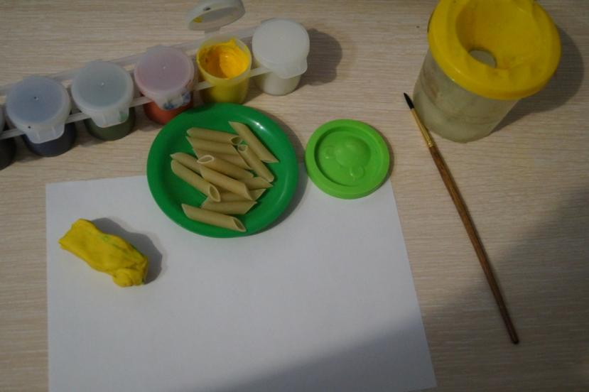

Сначала красим макароны, чтобы они успели подсохнуть.
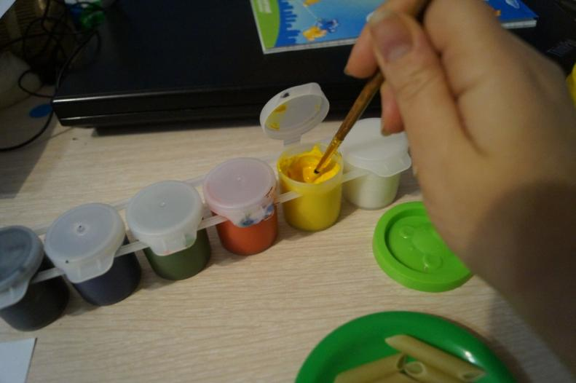

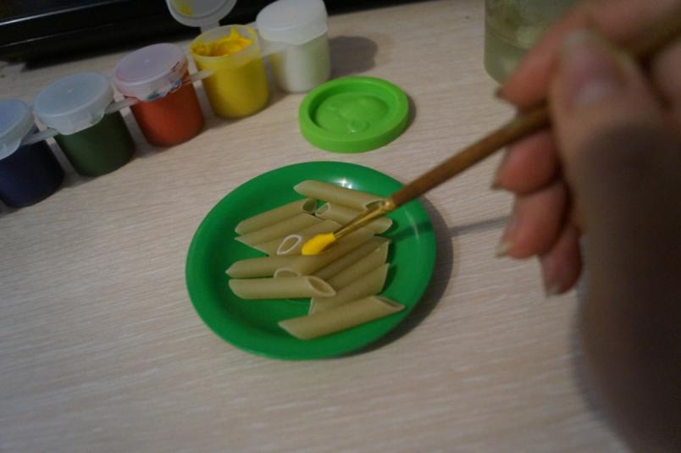

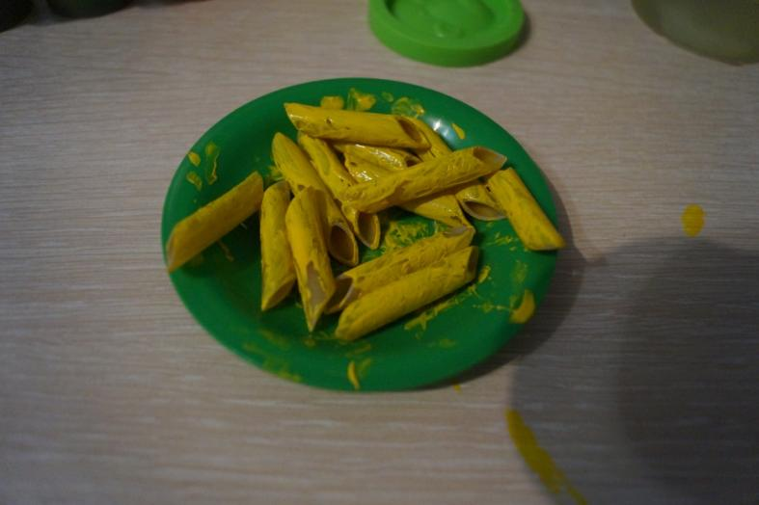

Обводим простым карандашом круг.
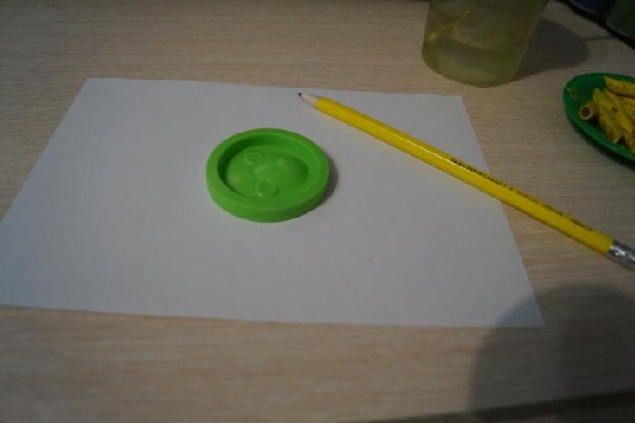

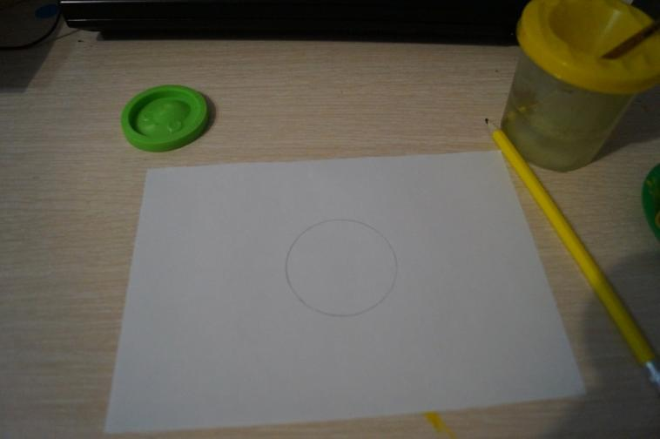

Берем пластилин и начинаем размазывать, не выходя за контуры.
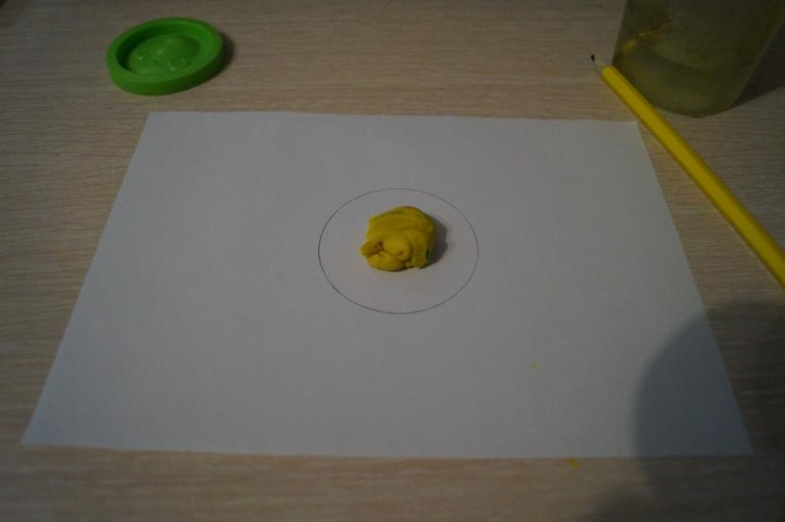

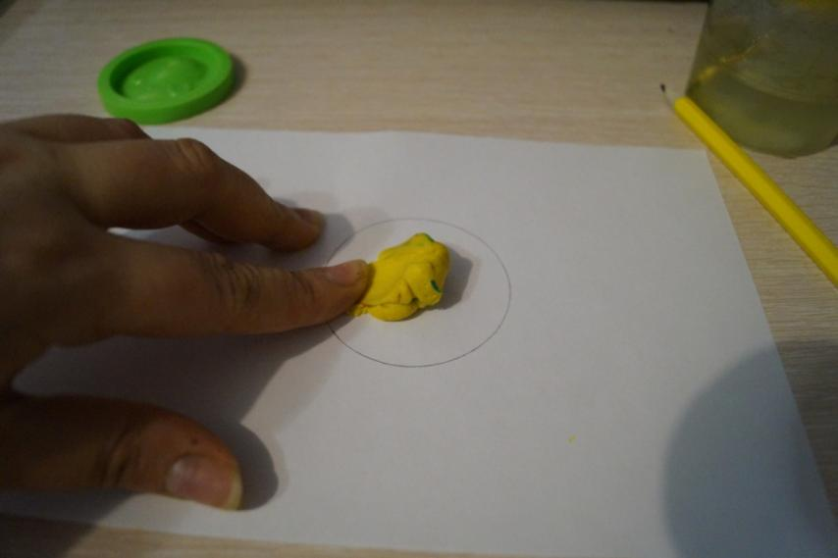

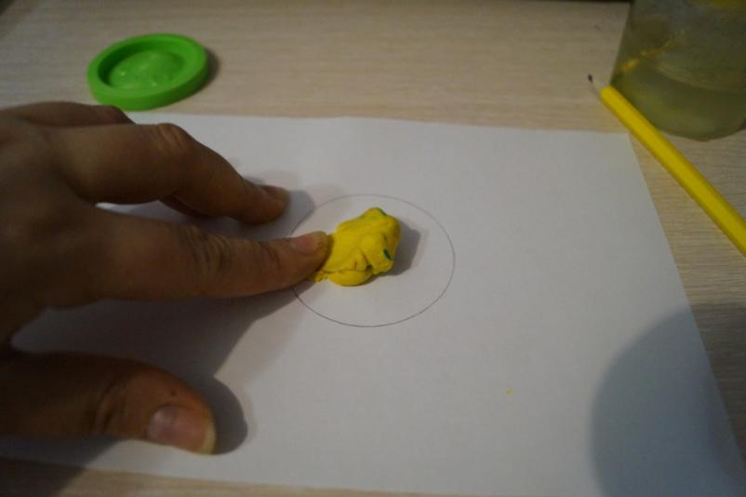

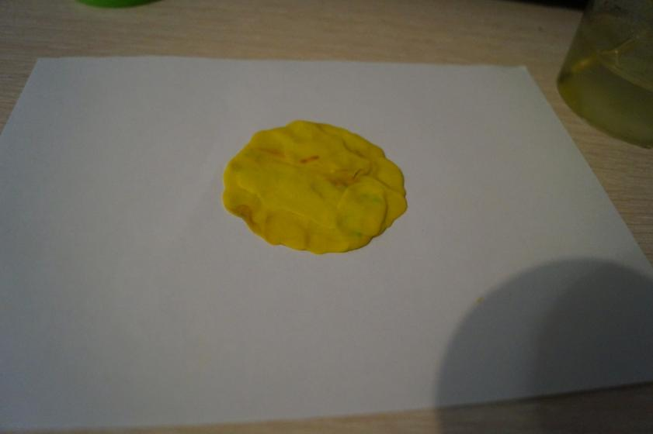

Теперь берем макароны и делаем «лучики».
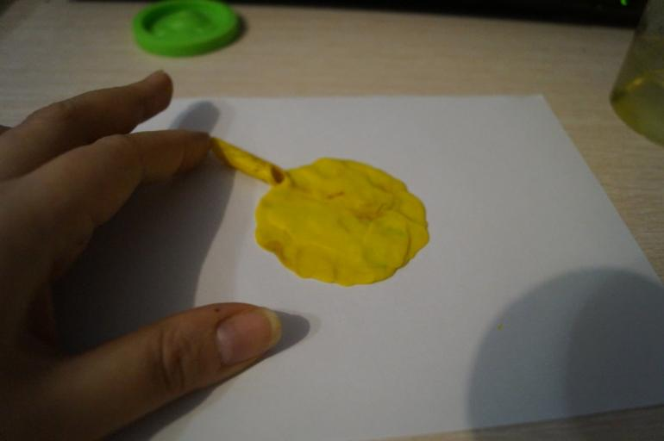

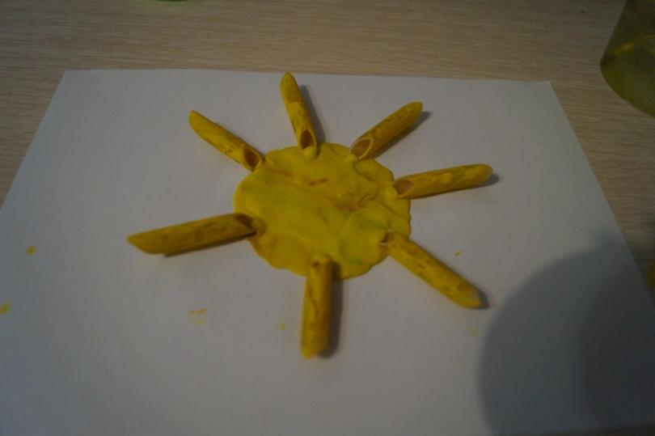

Вот такое солнышко получилось у меня.
С нетерпением хочется посмотреть на ваши работы!

